**Hoe goed is TALENT (taalmethode) afgestemd op onze taalmethode?**

1. **Huidig taalbeleid** 
   1. Taalvisie

Onze taalvisie in drie cirkels

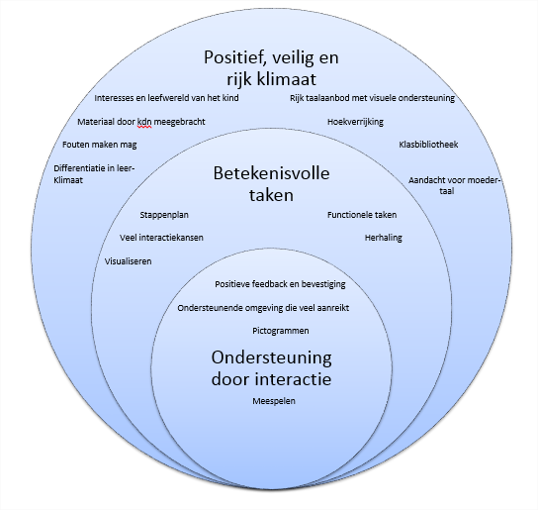

Vanuit wetenschappelijk onderzoek en de literatuur hieromtrent blijkt dat we kinderen het meest kunnen bijleren door het hanteren van 3 belangrijke pijlers

1. Positief, veilig en rijk leerklimaat
2. Betekenisvolle taken
3. Ondersteuning door interactie

(De verschillende pijlers van onze taalvisie hebben een link naar de persoonsgebonden ontwikkeling binnen het leerplanconcept; “**ZILL**” 🡪*PO: ………………………..*)

Wat zegt Talent over **ZILL**?

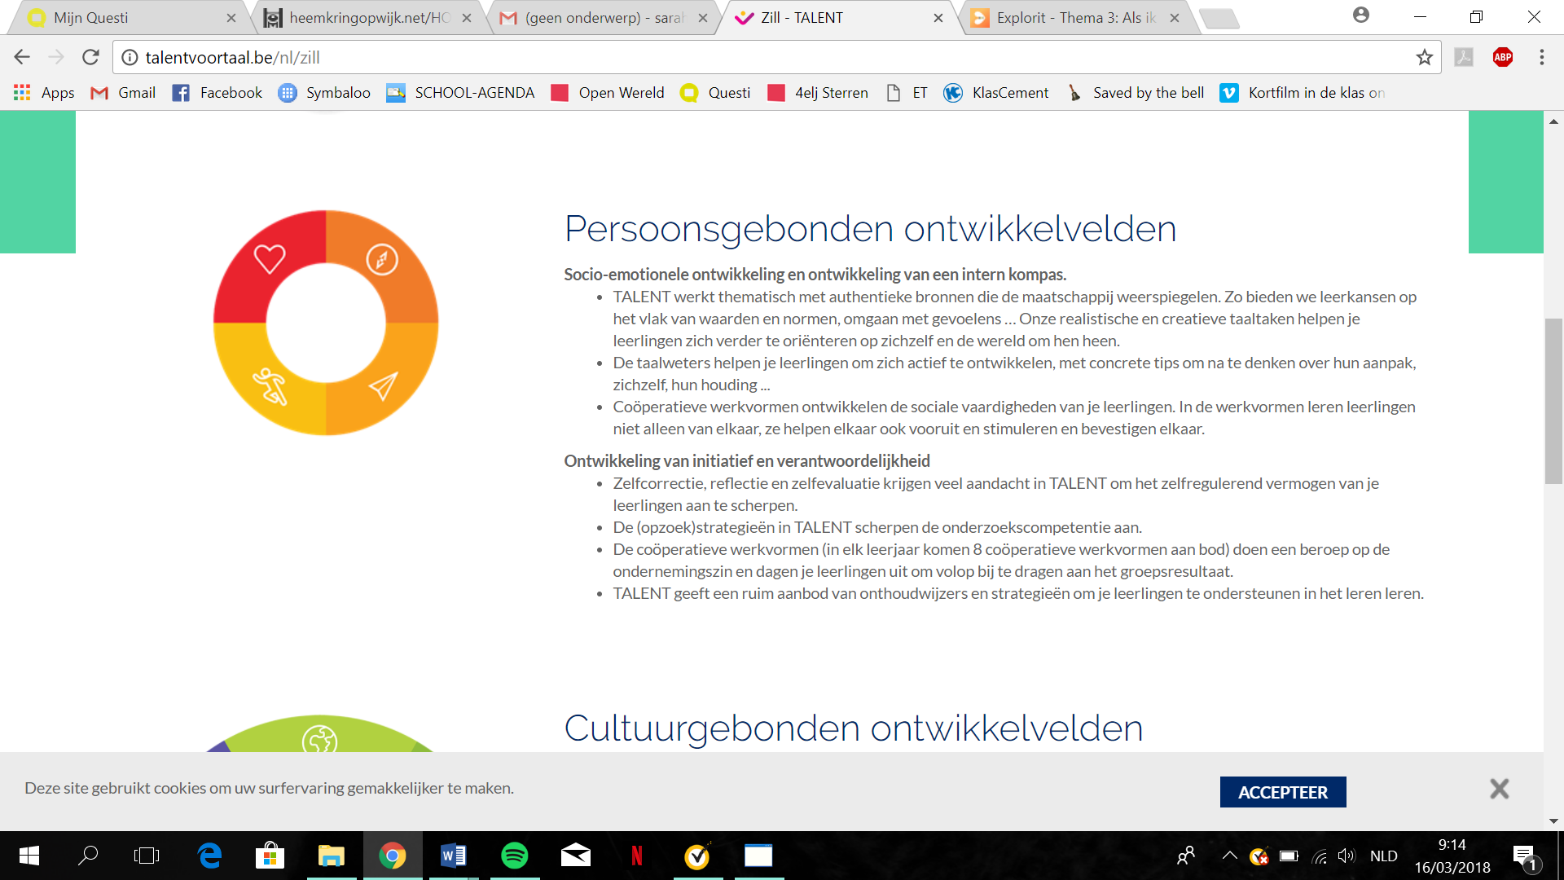

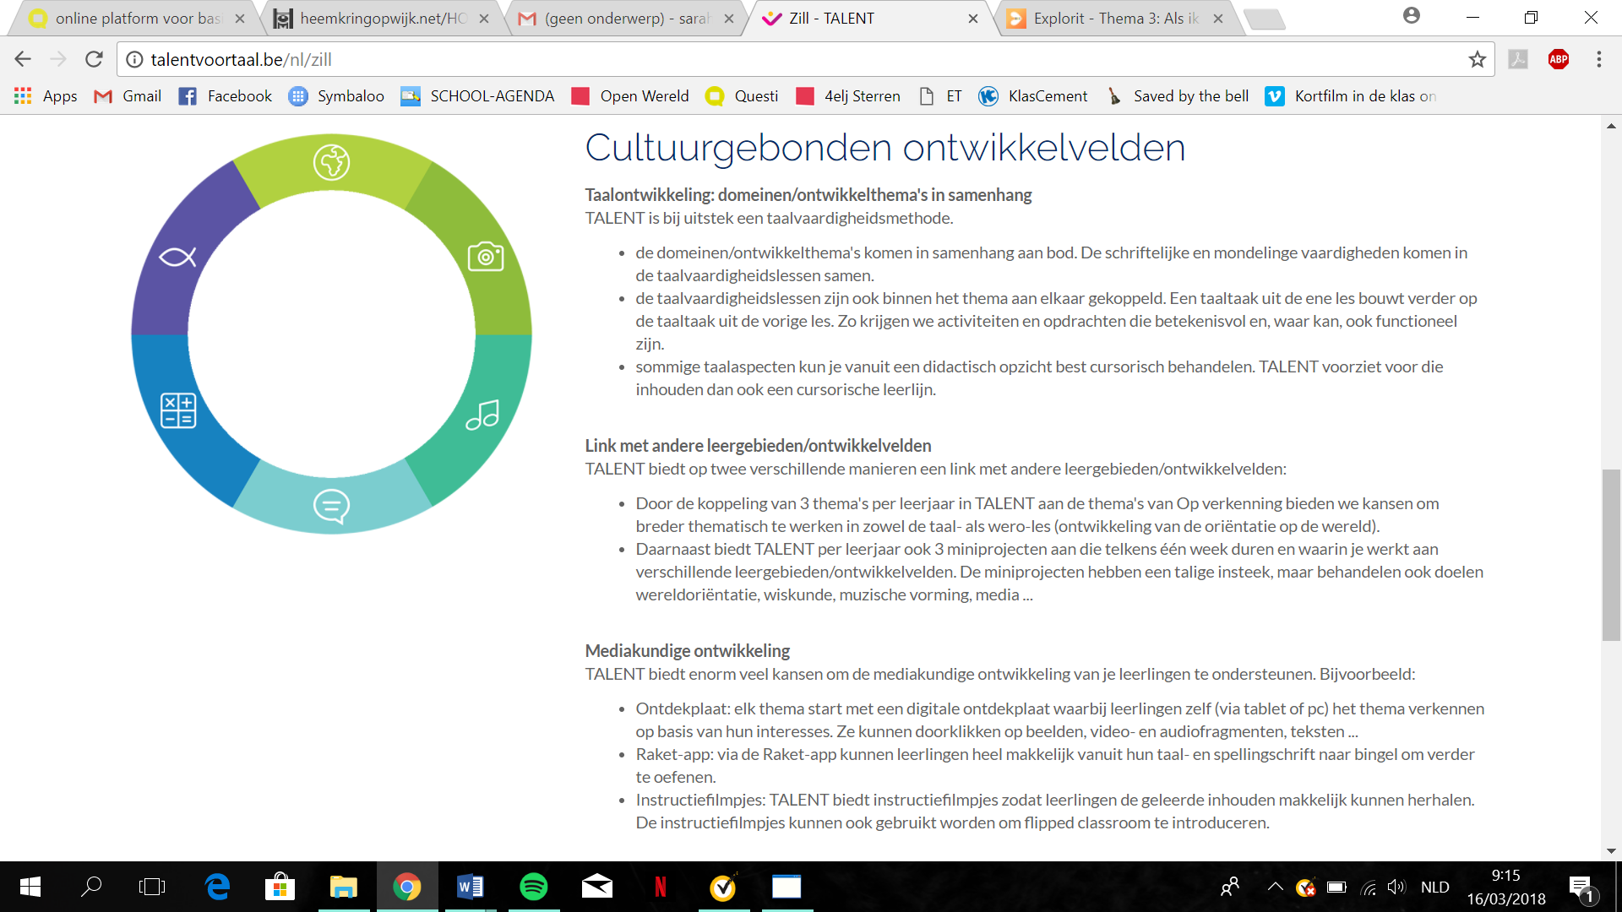

1. Positief, veilig en rijk leerklimaat

* Interesses en leefwereld van het kind PO: identiteit

Kinderen moeten **zich goed voelen** (welbevinden) en zoveel mogelijk **betrokken zijn** (betrokkenheid) om idealiter tot leren te komen. Daarom is het belangrijk dat we aansluiten bij de interesses en de **leefwereld van de kinderen**. Men moet ‘input’ van kinderen toelaten en hierop inspelen of hierrond een thema durven uitwerken.

Talent werkt thematisch met bronnen die de **maatschappij** weerspiegelen. De taalthema’s zijn dus aan de leefwereld van de lln gelinkt. In elk leerjaar worden 3 thema’s gelinkt aan andere domeinen (WERO, MUZO,…). 🡪 BETROKKENHEID

De methode werkt ook in de **zone van de naaste ontwikkeling.** Als een lln een stap in het leerproces genomen heeft, gaan ze kijken welke stap de volgende is om op die manier ontwikkelkansen te maken. Dit wordt aangegeven in het **portfolio van de lln.** 🡪 WELBEVINDEN

Per taalthema is er ook een leesboekje voorzien. Deze **jeugdauteurs** geven in een filmpje ook meer uitleg over hun boek. Op die manier worden de lln nog meer **betrokken** bij wat ze doen in de klas. 🡪 BETROKKENHEID

De methode voorziet ook tijd in de planning voor **vrij lezen**. Zo kunnen de lln iets kiezen naar hun interesse. 🡪 BETROKKENHEID Wij passen dit principe zelf toe in ons “kwartierlezen”.

* Veel en rijk taalaanbod met visuele ondersteuning PO: onderzoekscompetentie

Hoe meer en hoe rijker het aanbod van de leerkracht, hoe meer de kinderen kunnen opnemen. Hierbij lijkt ons **woordenschat** meer dan cruciaal, liefst ondersteund door een **visuele weergave**. We mogen er zeker niet te snel van uitgaan dat bepaalde woorden gekend zijn.

Per **leesles** heb je steeds een kader voorzien met de **uitleg van moeilijke begrippen**. Hier kunnen ook illustraties bij staan. De **ontdekplaat** bij de start van elk thema biedt ook visuele ondersteuning, net als de **instructiefilmpjes** die de lln zelf ook via Bingel kunnen (her)bekijken.

In elke thema voorziet Talent ook een **BETEKENIS-les**. Hier wordt dan de woordenschat herhaald die doorheen het thema aan bod kwam. De belangrijkste woorden worden ingeoefend en eigen gemaakt. Er is daarbij expliciete aandacht voor de **school- en instructietaal.**

* Materiaal door kleuters / leerlingen meegebracht PO: ondernemingszin

Om ons eerste punt kracht bij te zetten, zullen kinderen des te meer geïnteresseerd meewerken wanneer ze zelf iets aanbrengen/meebrengen. Vanuit hun **eigen interesses** kunnen kinderen tonen aan de anderen wat hen boeit.

Bij elk nieuw thema hoort een **ontdekplaat** (voor tablet of bordboek). De lln kunnen zo enkele zaken aanklikken en krijgen dan al een **preview** van wat er in het thema aan bod zal komen (interactief spel, filmpje,…). Op die manier worden lln **geprikkeld** om zelf ook zaken aan te brengen.

* Hoekverrijking 🡪 VB. taalhoek PO: relationele vaardigheden / zelfregulerend vermogen

Hoekenwerk bevordert het gevoel van vrijheid en kinderen oefenen hiermee hun zelfsturing. Om de betrokkenheid te verhogen wordt er hierbij steeds werkelijkheidsnabij en aansluitend bij de leefwereld van het kind gewerkt.

**Hoekenwerk** bevordert de samenwerking waardoor hun sociaal bewustzijn groeit.

Kinderen leren op die manier met anderen samenleven, samenwerken en communiceren.

De lln leert zelfstandig werken, zelf oplossingen zoeken, initiatief nemen, …

Hoeken worden ook best aangevuld, **verrijkt met talige zaken** en zaken die op dat moment actueel zijn (in de klas / in de omgeving / in de wereld ). Het spelend leren staat hier centraal.

Dingen die de kinderen aanreiken worden nooit afgeblokt, maar hier wordt verder op gebouwd.

In Talent komen elk leerjaar 8 **coöperatieve** **werkvormen** aan bod. Hierdoor worden het zelfregulerend vermogen vergroot en ook de relationele vaardigheden (zie ZILL boven). Bij een dictee moeten ze dan vb. samen overleggen om tot de juiste oplossing te komen.

In elke thema zit ook een les ‘**taalspel’**. Hierin gebruiken de leerlingen taal **creatief en expressief**. Die muzische activiteiten hebben ook aandacht voor interculturele aspecten in taalonderwijs.

Talent werkt met leergebiedoverschrijdende thema’s om aan **taalverrijking** te doen.

* Fouten maken mag PO: veerkracht

We moeten zorgen voor een klimaat waar fouten maken mag. Zo voelen kinderen zich begrepen en het **welbevinden** stijgt. Kinderen leren ook zichzelf en mekaar te beoordelen met wederzijds respect. Kinderen geloven in hun ontwikkelingskracht en zijn op een passende manier weerbaar. We moeten opletten met “stempels”; want ieder kind evolueert op eigen niveau. We mogen hierbij niet meteen opgeven. De leerkracht maakt regelmatig duidelijk aan kinderen dat ze fouten mogen maken. Zodoende geloven de kinderen, dat ze ondanks tegenslagen en ontmoediging steeds weer kunnen opstaan.

Op Bingel is **leesondersteuning** voorzien bij de leesboekjes. Zo worden moeilijke woorden opgelicht en kunnen deze ook beluisterd worden.

Als lkr kan je het **leesniveau** instelling op Bingel voor elke lln. De lln weten dit niet van elkaar en lezen uiteindelijk allemaal hetzelfde verhaal. Zo vermijden we het stigmatiseren van zwakke lezers.

Door de vele **coöperatieve werkvormen** die in Talent zitten, gaan de lln zich **competenter** voelen.   
Talent biedt ook een **meersporenbeleid** aan, waardoor elke lln op maat kan werken. Differentiatiemomenten worden op basis van wat de lln kan, gepland voor het evaluatiemoment.

* Door bovenstaande zaken verhogen we het **welbevinden** van de lln.
* Klas – bibliotheek PO: onderzoekscompetentie

Uit boeken kunnen we veel leren. Het is wel belangrijk dat de boeken gekozen worden i.f.v. de klasgroep. Zowel qua niveau als qua inhoud moeten de kinderen uitgedaagd worden. (zie differentiatie in leerklimaat). Anderzijds kunnen andere kanalen (internet) aangewend worden ter **bevordering van het zoeken naar informatie**.

Bij de methode hoort ook een **klasbib**. Hierbij heb je verschillende exemplaren van een leesboekje in verschillende leesniveaus. Voorlopig hebben wij de boekjes die aangeraden worden binnen een thema.

Elk thema is ook gelinkt aan een leesboekje dat de lln ook via Bingel kunnen lezen op hun **leesniveau** (lkr kan dit digitaal instellen per lln) en waarbij de lln zich digitaal kunnen laten ondersteunen.

* Differentiatie in leerklimaat PO: identiteit / omgaan met gevoelens en behoeften

Leerkrachten zijn steeds op zoek naar de juiste aanpak voor elk kind! Elk kind is anders, dus heeft recht op een specifieke aanpak. We proberen te starten vanuit de juiste **beginsituatie**. Van daaruit kunnen we verder bouwen aan de **ontwikkeling van de kinderen**, rekening houdend met hun **eigenheid**.

Ook kinderen moeten de kans krijgen om aan te geven waarbij ze extra ondersteund moeten worden.

Bij elke les wordt weergegeven hoe je met instructieonafhankelijke, instructiegevoelige en instructieafhankelijke leerlingen kan werken. Om de instructieafhankelijke leerlingen te ondersteunen biedt de handleiding uitgeschreven verlengde instructies en tips voor pre-instructie (**meersporenbeleid**).

In het werkschrift zijn ook oefeningen voorzien voor **tempodifferentiatie en niveaudifferentiatie** die elke leerling tijd en uitdaging bieden.

Dankzij de **instructiefilmpjes** (Taalweters) en **oefeningen op Bingel** kunnen leerlingen thuis de leerstof (zoals ze in de klas aan bod kwam) herhalen en inoefenen of ze kunnen gebruikt worden om aan **flipped-classroom** te doen.

* Aandacht voor moedertaal PO: inlevingsvermogen / identiteit

We zijn ervan overtuigd dat kinderen met een andere moedertaal dan het Nederlands pas Nederlands kunnen leren wanneer kinderen voldoende ontwikkeld zijn in hun eigen taal. Hierbij bieden we het nodige respect voor die taal en geven we de ouders de raad om via televisie, boeken, internet, buurtwerking (bijvoorbeeld, jeugdbewegingen en sportclubs), … de Nederlandse taal te bevorderen. Het is geenszins de bedoeling dat de ouders de “nieuwe taal” aan de kinderen moeten aanleren! We geven de voorkeur aan de term “**meertaligheid**” t.o.v. “anderstaligheid”.

1. Betekenisvolle taken

* Opdracht stappenplan herhalen of herformuleren PO: zelfregulerend vermogen

Bij het maken van opdrachten zouden de kinderen 4 stappen moeten doorlopen:

1. Wat moet ik doen?
2. Hoe ga ik het doen?
3. Ik doe mijn werk.
4. Ik controleer.

Dit komt overeen met “de **beertjes van Meichenbaum**”. Bij het maken van opdrachten moeten we van kinderen vragen deze stappen bewust te zetten en (eventueel) luidop te herhalen.

Wanneer we dit doen bij alle opdrachten, verhoogt de zelfstandigheid. Wanneer die stappen duidelijk zijn, kan dit aangepast worden aan het klas - thema, maar duidelijkheid is noodzakelijk.

* Functionele taken (vb. mail naar de juf) PO: waardengevoeligheid en normbesef

We geven geen instructies om nadien papieren “in de map te steken”. We geven **talige opdrachten met een doel**. We doen iets om er iets mee te bereiken.

De methode zet erg hard in de **functioneel leren**. Zo heb je aan het eind van een taalthema steeds een functionele **activiteit** ter verwerking van de leerinhoud. Zo kunnen de lln bijvoorbeeld een kwartetspel maken dat ze nadien kunnen spelen in de klas.

Elk leerjaar telt ook 3 **miniprojecten**. Hier wordt steeds naar een **concreet resultaat** toegewerkt, vb. museum maken, reclamefilmpjes maken, ...

**Leesstrategieën** die aan bod komen worden ook meteen ingezet bij een passende tekst, gebonden aan de WERO-methode (Op Verkenning). Wij hebben zelf stratgiekaarten ontworpen en werken met een andere WERO-methode.

* Veel interactiekansen (vb. kringgesprekken / onthaalmomenten / gesprekken per 2,4, … / …)

PO: relationele vaardigheden

In kringgesprekken moeten we ervoor zorgen dat het geen “ieder-om-de-beurt-vertel-momenten“ worden. We proberen ook hier interactiekansen te benutten. Via de interactiekansen geven we kinderen **feedback** waarbij ze hun hypothesen bijstellen en (bijgevolg) leren. Kringgesprekken zijn een dankbare vorm van interactie en zouden iedere dag moeten gebeuren. Kinderen zouden elke dag bezig moeten zijn met “spreken”. Alle kinderen moeten een gesprek kunnen aangaan volgens **gangbare gespreksregels**. (vb. elkaar laten uitspreken)

In elk taalthema zit ook een les taalvaardigheid (lezen, spreken, luisteren en schrijven).  
De lessen taalvaardigheid zijn **betekenisvolle en geïntegreerde taallessen**. De domeinen lezen, spreken, luisteren en schrijven komen er functioneel en in samenhang aan bod.

* Herhaling

Betekenisvolle taken kunnen ook herhalend werken. Kinderen kunnen taal het best opnemen wanneer er in **verschillende contexten** betekenis gegeven wordt aan taal. Wanneer woorden meermaals aan bod komen, zullen deze beter verankerd worden. Deze kunnen ook in hoekenwerk gestopt worden, want herhaling van de verschillende woorden, op verschillende manieren, is een must.

In de derde week van elk thema herhaalt TALENT de leerstof die leerlingen onvoldoende beheersen en breidt de leerstof uit die wel voldoende beheerst is. Dat gebeurt in de volgende stappen:

* Na elke activiteit vult de leerling een zelfevaluatie in (op papier of digitaal).
* Die zelfevaluaties in combinatie met jouw permanente evaluatie leiden naar een ingevuld portfolio (op papier of digitaal).
* Op basis van het portfolio krijgt elke leerling automatisch een differentiatieaanbod: herhaling met verlengde instructie of taken zelfstandig werk en coöperatieve taaltaken.
* Voorlopig worden deze zelfevaluaties en de portfolio niet allemaal gebruikt.
* Belangrijk om te weten is dat de ‘gedifferentieerde) herhaling gebeurt voor de evaluatie!

De woordenschat van een taalthema komt ook altijd terug in het gekoppelde WERO-thema. Zo kan je in de ene les de woorden herhalen die al in de andere les aan bod zijn gekomen.

De methode geeft ook extra aandacht aan schoolse en instructietaal.

* Visualiseren

Door visualisering van teksten (of woorden) zullen kinderen nog beter de **betekenis** van verschillende zaken opnemen.

(Zie ‘rijk taalaanbod met visuele ondersteuning’.)

1. Ondersteuning door interactie

* Positieve feedback en bevestiging / motivatie PO: veerkracht

Een warm én veilig klimaat ligt aan de basis van een goede ontwikkeling. Om kinderen gemotiveerd te houden, lijkt het ons opportuun om hen vaak positief aan te spreken. Dankzij positieve feedback en positieve bevestiging zullen kinderen nog gretiger aan de slag gaan om nog meer betrokken dingen te leren. Ook wanneer kinderen volop bezig zijn met taalverwerving, is het belangrijk dat kinderen **op een positieve manier hun synthese** (bijvoorbeeld over de betekenis van een woord) **kunnen bijstellen**. Op die manier willen we de **drempel van spreekdurf** voor onze leerlingen **verlagen**.

* Ondersteunende omgeving die veel aanreikt PO: zelfregulerend vermogen

Het aanbod in de klas zorgt ervoor dat kinderen sneller verder kunnen. Hierbij is het aanbod van **boeken en ander talig materiaal** zeer belangrijk. Ook de vele interactiekansen bieden ondersteuning aan kinderen. Door in dialoog te gaan met de leerkracht of met de andere kinderen ontdekken ze vaak nog nieuwe of betere nuances.

(Zie coöperatieve werkvormen)

* Pictogrammen PO: onderzoekscompetentie

Net zoals de visualisering binnen betekenisvolle taken zullen pictogrammen **extra ondersteuning** geven aan kinderen die dit nodig hebben.

* Meespelen PO: relationele vaardigheden

Wanneer kinderen onderling in interactie zijn, leren ze reeds van elkaar. Wanneer de leerkracht (bijvoorbeeld in rollenspel of vrij spel in de poppenhoek) deelneemt aan deze communicatie, zijn kinderen extra aan het leren. In deze “spelmomenten” is het zeer belangrijk om als leerkracht **positief deel te nemen aan het gesprek**. (zie eerder) Door meespelen ontdek je ook vaak de interesses van de kinderen.

(zie coöperatieve werkvormen)

BRON: http://talentvoortaal.be/nl